ПАМЯТКА ДЛЯ СТУДЕНТОВ.
Работа выполняется в обычном режиме письменно в тетради. Отвечаете на вопросы, выполняете задания к параграфу, данному в ссылке. Фотографируете (АККУРАТНО и ЧЁТКО, чтобы было читаемо) тетрадные листы с выполненными заданиями и высылаете. Вся работа, включая фото/скриншот по тестированию и сертификат (если он предполагается), должна быть отослана преподавателю, не позже 9 часов вечера того дня, в который по расписанию поставлена пара. За несоблюдение сроков снижается оценка. Мой адрес https://vk.com/id195267754 (Ирья Раппана)
Дистанционный опорный конспект (гр. 1 ЭЛ). За 6 мая
Тема: Социальный контроль. Виды социальных норм и санкций. Самоконтроль.
Записываем тему. Проходим по ссылкам
https://foxford.ru/wiki/obschestvoznanie/sotsialnyy-kontrol https://foxford.ru/wiki/obschestvoznanie/sotsialnye-tsennosti-i-normy Делаем задание.
Заполните Интеллект-карту «Социальный контроль». Целесообразно выполнить её в тетради. Возможен и электронный вариант, пользуйтесь любыми техническими средствами, но высылайте в формате JPEG или PNG.
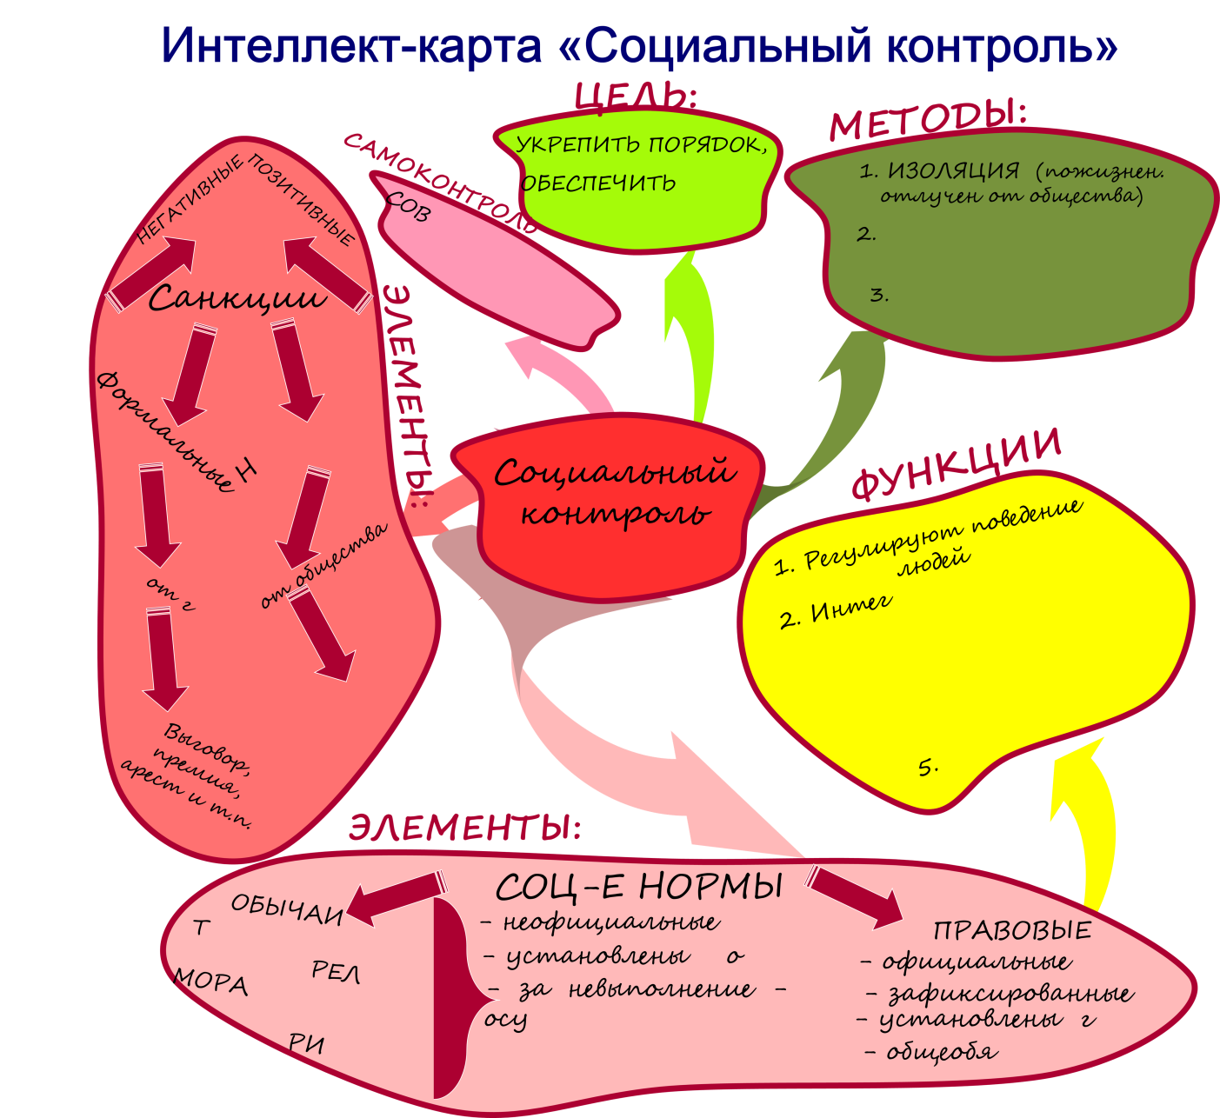
Интеллект карта (ментальная карта)– удобный способ структурирования информации, где главная тема находится в центре листа, а связанные с ней понятия располагаются вокруг в виде древовидной схемы.

Тестирование ссылка
https://obrazovaka.ru/test/socialnye-normy.html
Не забудьте по окончании теста сделать скриншот страницы со статистикой и со всей работой отправить на проверку преподавателю.

Дистанционный опорный конспект (гр. 1 ЭЛ). За 7 мая
Тема: Девиантное поведение, его формы, проявления. Профилактика негативных форм девиантного поведения среди молодежи.
Записываем тему. Проходим по ссылкам
https://foxford.ru/wiki/obschestvoznanie/sotsialnyy-kontrol https://foxford.ru/wiki/obschestvoznanie/sotsialnye-tsennosti-i-normy Делаем задание.
Заполните Интеллект-карту «Девиантное поведение». Целесообразно выполнить её в тетради. Возможен и электронный вариант, пользуйтесь любыми техническими средствами, но высылайте в формате JPEG или PNG.
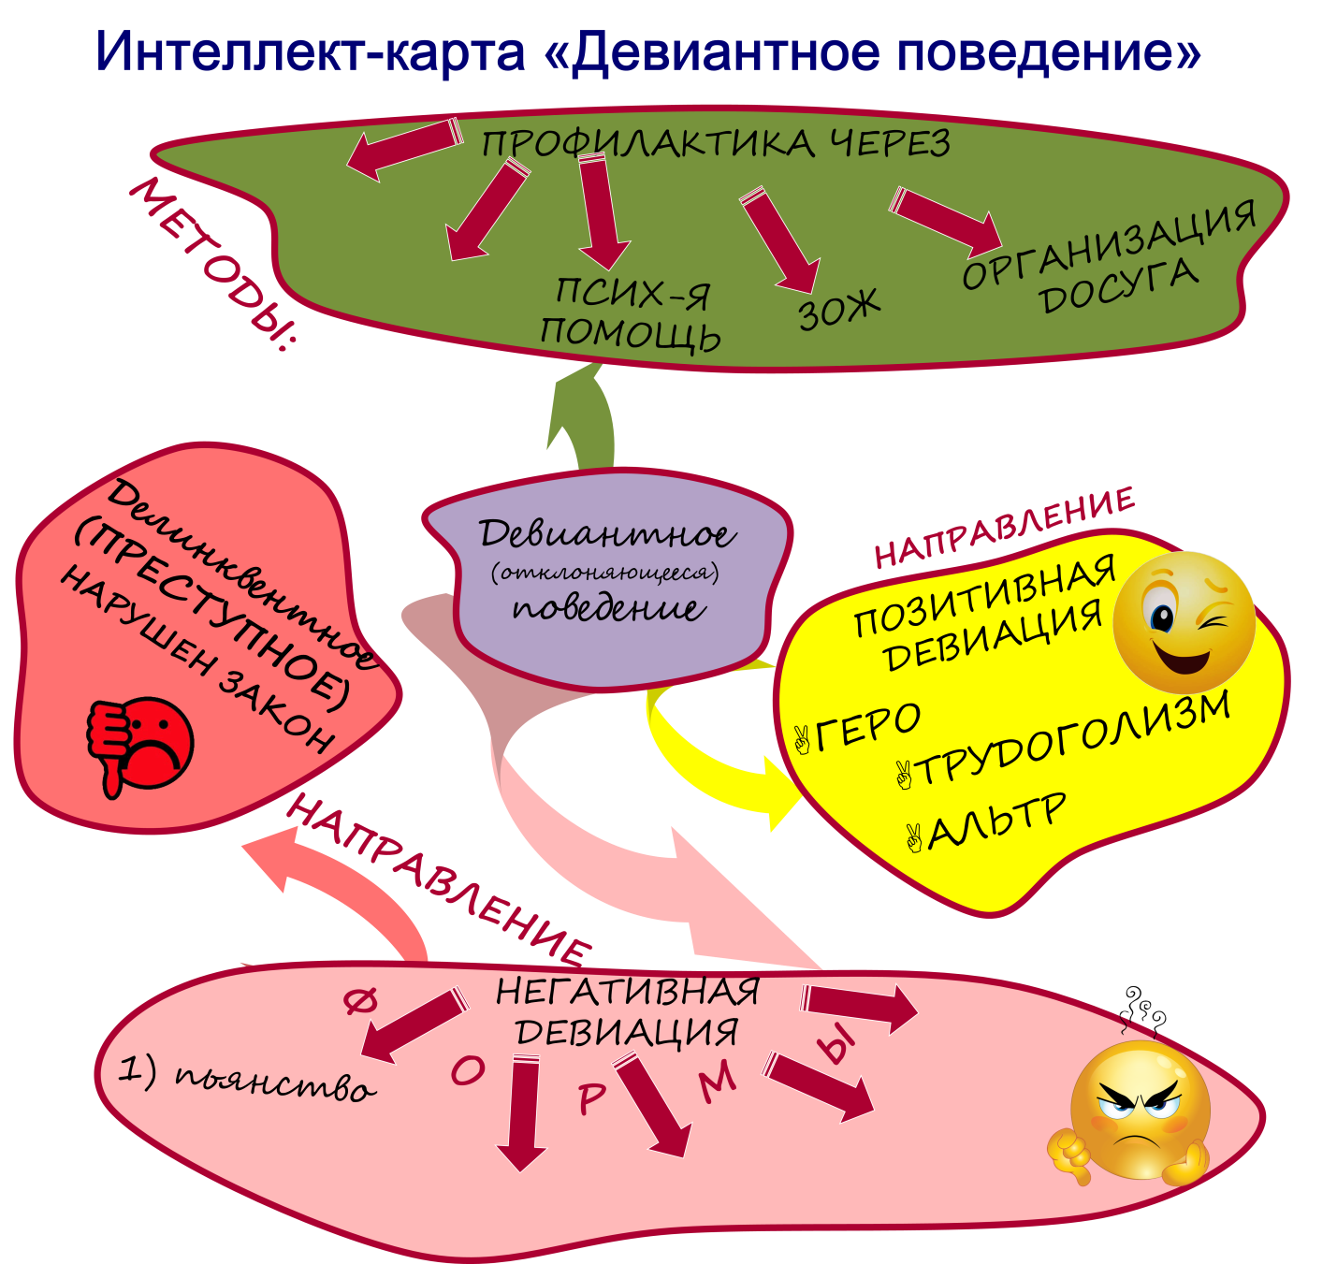
Тестирование ссылка
https://obrazovaka.ru/test/otklonyayuscheesya-povedenie-i-socialnye-normy-prichiny-raznovidnosti-i-illustracii.html
Не забудьте по окончании теста сделать скриншот страницы со статистикой и со всей работой (не отдельно!!!) отправить на проверку преподавателю.

Дистанционный опорный конспект (гр. 1 ЭЛ). За 8 мая
Тема: Социальный конфликт. Причины, истоки, пути разрешения социальных конфликтов. Позитивное и деструктивное в конфликте.
Записываем тему. Проходим по ссылке
http://obschestvoznanie-ege.ru/%D0%BE%D0%B3%D1%8D-%D0%BE%D0%B1%D1%89%D0%B5%D1%81%D1%82%D0%B2%D0%BE%D0%B7%D0%BD%D0%B0%D0%BD%D0%B8%D0%B5-%D1%82%D0%B5%D0%BE%D1%80%D0%B8%D1%8F-%D0%BF%D0%BE-%D0%BA%D0%BE%D0%B4%D0%B8%D1%84%D0%B8%D0%BA-39/ Делаем задание.
Заполните Интеллект-карту «Социальные конфликты». Целесообразно выполнить её в тетради. Возможен и электронный вариант, пользуйтесь любыми техническими средствами, но высылайте в формате JPEG или PNG.
Тестирование ссылка
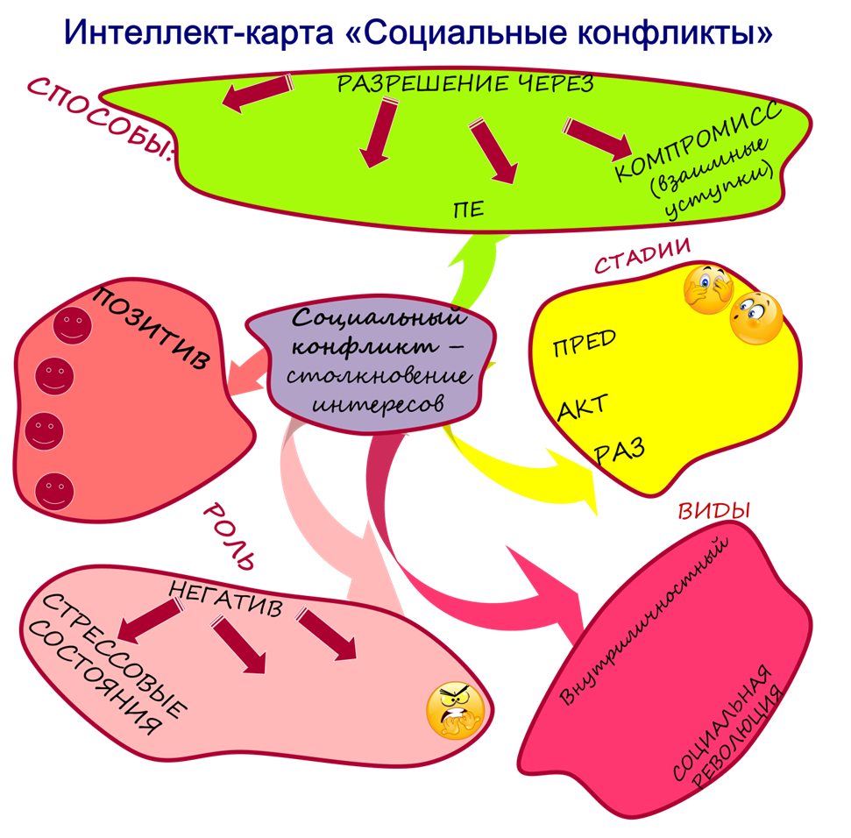
https://obrazovaka.ru/test/konflikty-v-obschestve-8-klass.html
Не забудьте по окончании теста сделать скриншот страницы со статистикой и со всей работой (не отдельно!!!) отправить на проверку преподавателю.

